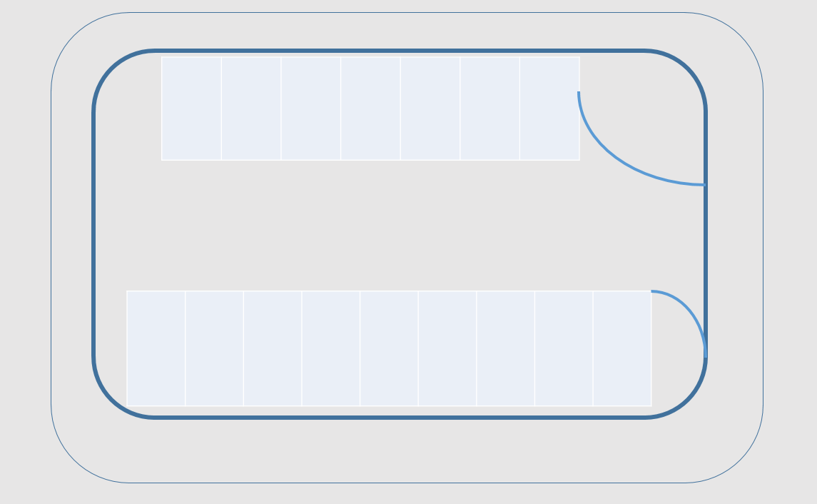
5,3 méter
5 méter
23 méter
18 méter

